Красногвардейский район

Руководство
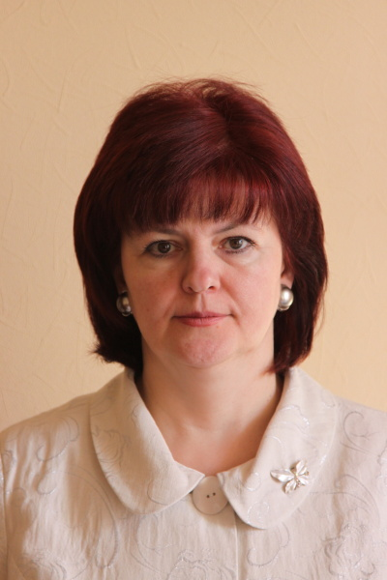
Козлова Ольга Петровна

ВРЕМЕННО ИСПОЛНЯЮЩИЙ ОБЯЗАННОСТИ ГЛАВЫ АДМИНИСТРАЦИИ

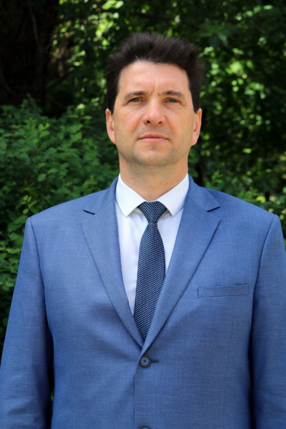
Матросов Евгений Валентинович

ЗАМЕСТИТЕЛЬ ГЛАВЫ АДМИНИСТРАЦИИ

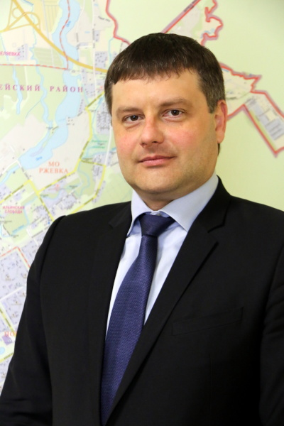
Кочерга Виталий Александрович

ЗАМЕСТИТЕЛЬ ГЛАВЫ АДМИНИСТРАЦИИ

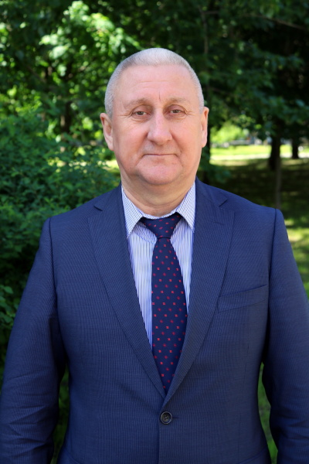
Ярославлев Виталий Иванович

ЗАМЕСТИТЕЛЬ ГЛАВЫ АДМИНИСТРАЦИИ

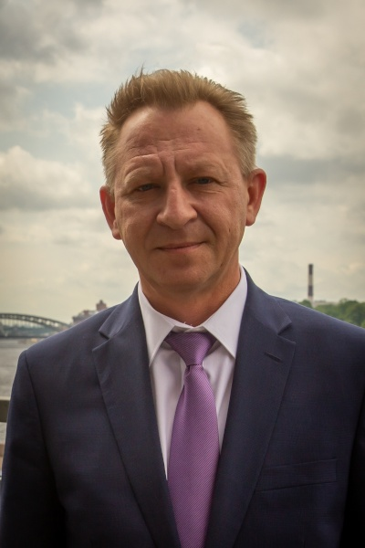
Храбрый Сергей Юрьевич

ЗАМЕСТИТЕЛЬ ГЛАВЫ АДМИНИСТРАЦИИ

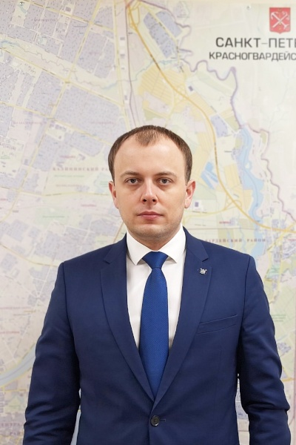
Хорт Андрей Алексеевич

ЗАМЕСТИТЕЛЬ ГЛАВЫ АДМИНИСТРАЦИИ

Структура
Жилищный отдел (прием граждан: пн -14.00 - 18.00, ср - 09.30-13.00)
Начальник отдела | Махняева Ирина Сергеевна (прием граждан: по предварительной записи 2 раза в месяц – 2 и 4 четверг месяца: 10.00 - 13.00) | 576-87-59
Общий отдел
Начальник отдела | Тарасова Лилия Алексеевна | 576-86-12
Отдел благоустройства и дорожного хозяйства (прием граждан: ср - 15.00 – 18.00)
Начальник отдела | Проценко Руслан Борисович (прием граждан: ср -15.00-18.00) | 576-86-19
Отдел внутреннего финансового и ведомственного контроля
Начальник отдела | Серко Елена Михайловна | 576-87-96
Отдел бухгалтерского учета и отчетности
Начальник отдела | Родионова Татьяна Ульяновна | 576-86-21
Отдел здравоохранения
Начальника отдела | Локшина Наталья Владимировна | 409-81-60
Отдел закупок (прием граждан: пн-чт - 10.00-18.00, пт - 10.00-17.00)
Начальник  отдела | Щербаков Сергей Викторович (прием граждан: пн-чт - 10.00-18.00, пт-10.00-17.00) | 576-86-10
Отдел информатизации и связи
Начальник отдела | Касьян Владимир Иванович | 576-86-08
Отдел культуры
Начальник отдела | Узунова Инна Игоревна (прием граждан: чт -14.00-16.00) | 576-86-11
Отдел молодёжной политики и взаимодействия с общественными организациями
(прием граждан: ср - 10.00-12.00, чт - 16.00-18.00)
Начальник отдела | Хамайко Оксана Васильевна (прием граждан: чт -15.00 -17.00) | 576-17-76
Сектор физической культуры и спорта (прием граждан: пн-чт – 17.00 – 18.00, пт – 16.00 – 17.00)
Начальник отдела | Кашина Екатерина Станиславовна
Отдел образования (прием граждан: вт -16.00-18.00)
Комиссия по комплектованию дошкольных учреждений – ср, чт - 09.30-17.00, перерыв с 13.00 до 14.00
Начальник отдела | Копенкина Татьяна Сергеевна (прием граждан: вт - 16.00-18.00) | 576-87-72
Отдел организационной работы и взаимодействия с органами местного самоуправления
Начальник отдела | Агасиева Ольга Леонидовна | 576-86-35
Отдел по вопросам государственной службы и кадров
Начальник отдела | Плиева Наталья Станиславовна | 576-86-27
Отдел по вопросам законности, правопорядка и безопасности
Начальник отдела | Малинин Константин Владимирович | 576-87-97
Отдел потребительского рынка
Начальник отдела | Никандрова Александра Викторовна | 576-86-34
Отдел районного хозяйства
Начальник отдела | Дюба Сергей Федорович | 576-86-57
Отдел социальной защиты населения
Начальник отдела | Соломахина Маргарита Андреевна | 576-86-17

Отдел строительства, инвестиций и землепользования
Начальник отдела | Альшина Зульфия Фоатевна | 576-86-24
Отдел экономического развития
Начальник отдела | Кузьменко Екатерина Анатольевна | 576-86-07
Планово-финансовый отдел
Начальник отдела | Соколова Жанна Аскольдовна | 409-76-96
Юридический отдел
Начальник отдела | Лакшина Ольга Вячеславовна | 576-86-22
Пресс-служба
576-86-58 (для СМИ)
Сектор дежурной службы
Начальник сектора | Коваленко Родион Александрович | 576-86-50

